***Дата:22.02.2022. Предмет:Англійська мова***

***Клас:1-А(2група) Вчитель:Акан Я.В.***

          ***Тема : Моя спальна кімната.***  
                    ***Хід уроку.***

1***. Warming up (Розминка).***

***- Hello, children! How are you?***

***-Привіт,Діти! Як ваші справи?***

***Пропоную вам переглянути відео , яке допоможе вам згадати слова з теми минулого уроку»Мій будинок»:***

<https://youtu.be/aEM9d_8_i0k>

2. ***Learning new words(Вивчаємо нові слова).***

***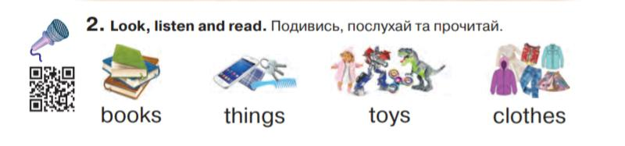  
Розглянемо Вправу.1,сторінка 66***

***Звертаю Вашу увагу на те,що всі слова на малюнках вживаються у множині,тому мають закінчення -s:***

***Books /букс/ книжки***

***Thinks /тсінкс/ речі***

***Toys /тойс/ іграшки***

***Clothes /клоузес/одежа.***

***3. Speaking(Говоріння).***

***Прозглянемо на малюнок Вправи 1 на сторінці 66 .***

***Знайдіть де знаходяться усі згадані нами речі,порахуйте та назвіть їх.***

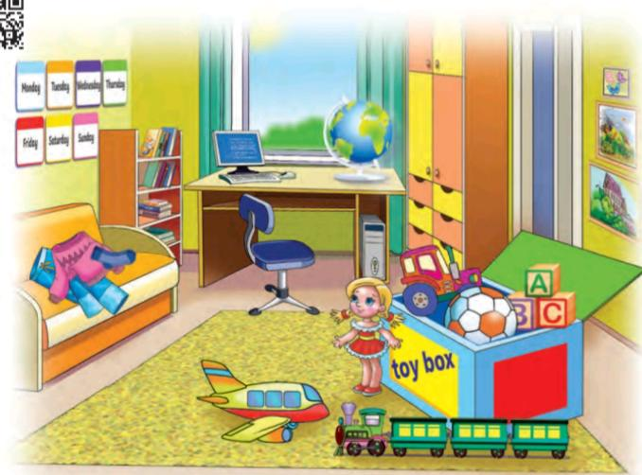

***4. Reading(Читання).***

***Прочитаємо речення( Вправа 3 сторінка 66).***

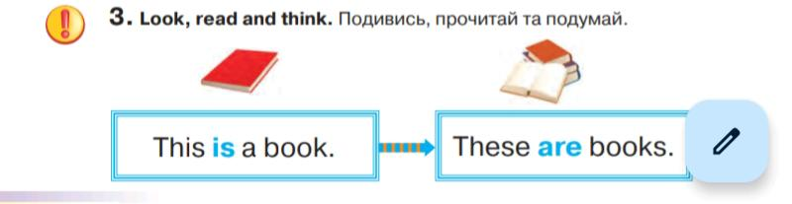

**/ Зіс із е бук/. /Зейс а: букс/**

**Це книжка. Це книжки.**

**( Однина). ( Множина).**

***5.WritinIg(Письмо*).**

**Запишіть нові слова у зошит для пропису. Бажаю успіхів!**